Выпуск кадетов в Московском кадетском корпусе Технического пожарно-спасательного колледжа имени Героя Российской Федерации В.М. Максимчука

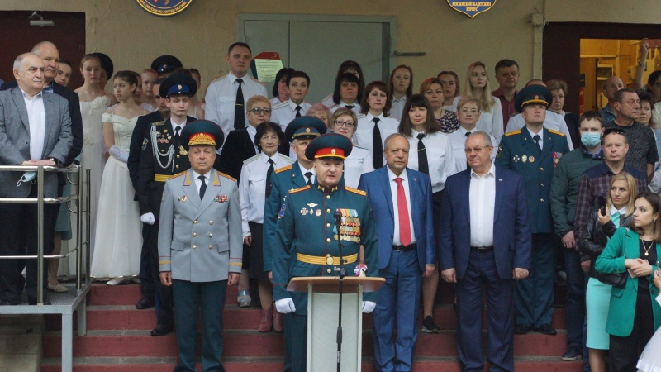
Сегодня, во втором Московском кадетском корпусе Технического пожарно-спасательного колледжа имени Героя Российской Федерации В.М. Максимчука прозвенел последний звонок для кадетов 9-х и 11-х классов. По традиции, последний звонок оповещает школьников о завершении учебного года и наступлении летних каникул. А учеников выпускных классов о том, что от взрослой жизни их отделяет только череда предстоящих экзаменов.
Поздравить ребят пришли сотрудники Главного управления МЧС России по городу Москве, ДГОЧС города Москвы, ветераны столичной пожарной охраны, педагоги и родители.
Прежде всего, к кадетам обратился руководитель КШИ Игорь Чернега: «Хочу поблагодарить вас, дорогие выпускники, за неоценимый вклад в развитие кадетского корпуса, который каждый из вас внес. Многие из вас учились на «хорошо» и «отлично», принимали участие и побеждали в различных олимпиадах, турнирах, спортивных соревнованиях. За это вам огромное спасибо! Желаю вам большой, широкой, чистой и честной дороги».
Поздравляя выпускников, первый заместитель начальника Главного управления МЧС России по городу Москве, полковник внутренней службы Андрей Мищенко, сказал: «Уважаемые кадеты! Поздравляю вас с окончанием этого поистине легендарного учебного заведения, в стенах которого вы и определили свою дальнейшую судьбу. Кто-то из вас пойдет служить Родине в рядах Министерства обороны, а кто-то из вас займет почетное место в московском гарнизоне пожарной охраны города Москвы. От души желаю успешной сдачи выпускных экзаменов, проведения интересных летних каникул и поступления в выбранные вами ВУЗы».
Особенно теплым, с легким оттенком грусти, было выступление Директора колледжа, Александра Манаенкова. Ведь уже этой осенью выпускники колледжа, станут студентами российских ВУЗов: «Помните, что двери нашего учебного заведения открыты для вас. Мы желаем вам больших успехов. Также, я хочу выразить огромную благодарность учителям, родителям, которые из-за перехода на дистанционное обучение, смогли почувствовать себя в роли педагогов. В этом году, в какой-то степени, мы все были педагогами и для всех нас это был полезный опыт».
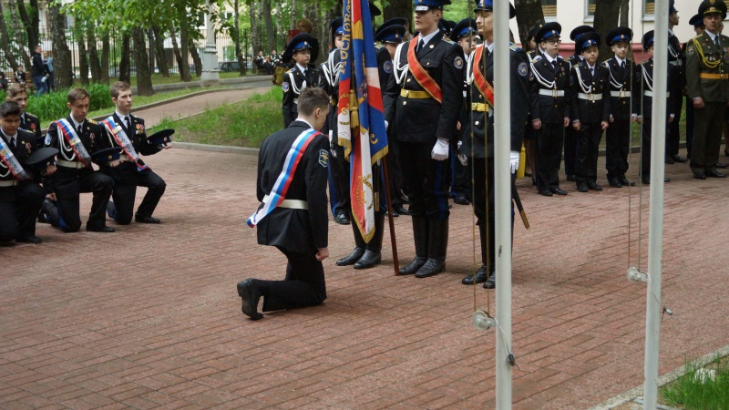
Среди почетных гостей на мероприятии присутствовал заместитель начальника учебно-методического центра города Москвы, генерал-майор Владимир Дранишников. В эти дни, в стенах Технического пожарно-спасательного колледжа имени В.М. Максимчука проходит его персональная фото-выставка. «Ребята, вы не просто выпускники, вы – товарищи кадеты. А кадет в России всегда был синонимом патриотизма. Мы возлагаем на вас большие надежды. Вы – олицетворение будущего нашего города, нашей страны», - сказал Дранишников.
Выступающие также отмечали, что колледж ежегодно достигает значительных успехов и уже не первый год занимает высокое место в рейтинге учебных заведений города. Выпускники колледжа являются истинными патриотами Отечества. Ведь их воспитывают на героических примерах работы столичных пожарных и спасателей, развивают профессиональные, творческие и интеллектуальные способности.
«Уверен, что полученные во время учебы в колледже навыки и знания, помогут вам проявить себя достойно на службе», - подчеркнул в своем обращении, заместитель руководителя Департамента по делам гражданской обороны, чрезвычайным ситуациям и пожарной безопасности города Москвы, Дмитрий Скоркин.
Лучших кадетов колледжа почетные гости мероприятия наградили грамотами за достижение успехов.
Кульминацией мероприятия стало выступление хореографического ансамбля «Солнечный ветер». В завершении мероприятия, ребят и гостей торжества пригласили сделать памятное фото.

